Контрольная работа
«Три режима работы транзистора» 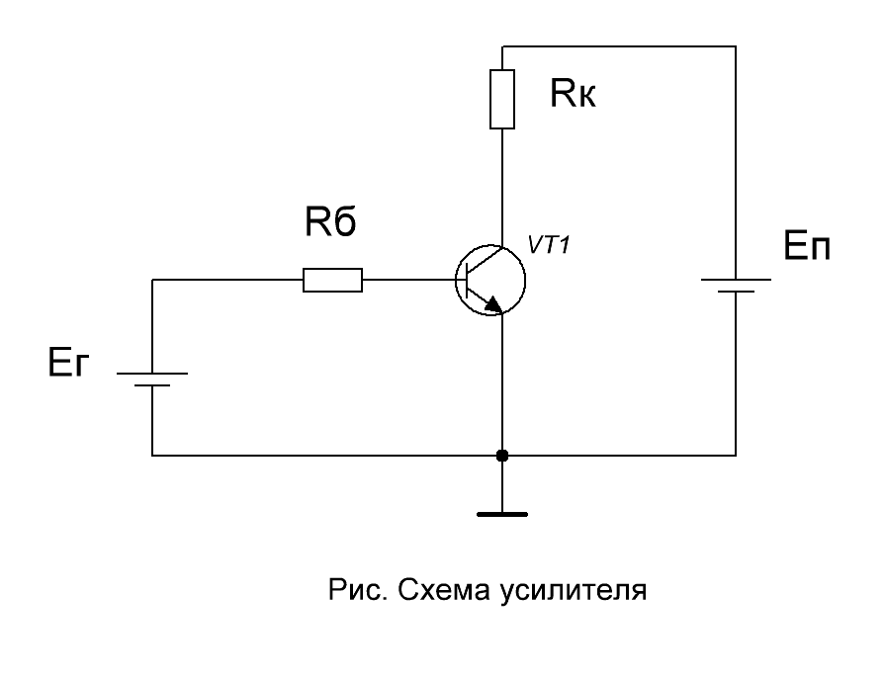
Цель: изучить физические процессы схемы усилителя для трех режимов транзистора
Примечание. Ниже: что требуется, варианты, порядок оформления контрльной работы, титульный лист (приложение).
Требуется:
- Составить уравнения Кирхгофа по напряжению и току для входной и выходной цепи

- Рассмотреть три режима работы транзистора: отсечка, насыщение, активный.
3. Для каждого режима указать:
– положение рабочей точки на нагрузочной прямой;
- составить схему замещения и записать Iбэ, Iкэ, Uкэ, Rкэ;
4. Выбор транзистора
-определить максимальные значения напряжения и тока в схеме;
- записать условие выбора транзистора;
- выбрать транзистор по напряжению и току из электронного сайта (например, чип и дип).
5. Режим насыщения
- записать условие насыщения транзистора;
- определить ток Iкэ, Iбэ, Rб;
- определить для Rб номинал, мощность, тип, типовую запись.
- определим мощность, рассеиваемую на транзисторе, и площадь радиатора охлаждения.
6. Активный режим (напряжение Uкэ задано в таблице)
- записать уравнение связи тока коллектора и базы в схеме с ОЭ для активного режима;
- определить ток Iкэ, Iбэ, Rб;
- определить для Rб номинал, мощность, тип, типовую запись.
- определить для Rк номинал, мощность, тип, типовую запись.
Варианты
№ п/п | Ег, В | Еп, В | Rк, Ом | Uн=Uкэ В  для активного режима
1 | 3 | 10 | 100 | 4
2 | 3 | 20 | 100 | 15
3 | 3 | 30 | 100 | 20
4 | 3 | 40 | 100 | 30
5 | 3 | 50 | 100 | 40
6 | 3 | 60 | 100 | 40
7 | 3 | 70 | 100 | 50
8 | 3 | 80 | 100 | 60
9 | 3 | 90 | 100 | 80
10 | 3 | 100 | 200 | 90
11 | 4 | 110 | 200 | 100
12 | 4 | 120 | 200 | 100
13 | 4 | 130 | 200 | 120
14 | 4 | 140 | 200 | 130
15 | 4 | 150 | 400 | 140
16 | 4 | 160 | 400 | 140
17 | 4 | 170 | 400 | 150
18 | 4 | 180 | 400 | 160
19 | 4 | 190 | 400 | 180
20 | 4 | 200 | 500 | 180
21 | 5 | 210 | 500 | 190
22 | 5 | 220 | 500 | 200
23 | 5 | 230 | 500 | 200
24 | 5 | 240 | 500 | 210
25 | 5 | 250 | 600 | 220
26 | 5 | 260 | 600 | 240
27 | 5 | 270 | 600 | 260
28 | 5 | 280 | 600 | 270
29 | 5 | 290 | 600 | 280
30 | 5 | 300 | 700 | 290
31 | 6 | 310 | 700 | 300
32 | 6 | 320 | 700 | 300
33 | 6 | 330 | 700 | 310
34 | 6 | 340 | 700 | 330
35 | 6 | 350 | 700 | 340
36 | 6 | 360 | 800 | 350
37 | 5 | 370 | 800 | 360
38 | 5 | 380 | 800 | 370
39 | 5 | 390 | 800 | 370
40 | 5 | 400 | 800 | 390

Порядок оформления контрольной работы
-Титульный лист (см. приложение А)
-Исходная схема.
- Дано: Ег , Еп, Rк, Uкэ для активного режима ( по вариантам).
Решение
1. На схеме указать направление токов, источников Ег и Еп, векторов падения напряжения.
2. Уравнения Кирхгофа по напряжению и току для входной и выходной цепи.
3. ВАХ транзистора, нагрузочная прямая по постоянному току, положение рабочей точки для трех режимов.
4. Режим отсечки
4.1 Схема замещения
4.2 Ток Iкэ
4.3 Ток Iбэ
4.4 Напряжение Uкэ
4.5 Сопротивление транзистора Rкэ
5. Режим насыщения (Этот режим для транзистора более тяжелый по сравнению с активным. В режиме насыщения Uкэ и Iкэ максимальные. Поэтому транзистор выбираем в этом режиме.)
5.1 Схема замещения
5.2 Условие насыщения транзистора
5.3 Ток Iкэ
5.4 Напряжение Uкэ
5.5 Определяем рабочие Iкэ мах и Uкэ мах
5.5 Условие выбора транзистора. Выбираем транзистор. Записываем его параметры.
5.6 Выбираем статический коэф. усиления из технических характеристик транзистора.
5.7 Расчет сопротивления Rк, выбор номинала из ряда Е24
5.8 Мощность Rк
5.9 Типовая запись Rк по ГОСТу.
5.10 Расчет Rб, выбор номинала из ряда Е24
5.11 Мощность Rб
5.12 Типовая запись Rб по ГОСТу. 6. Режим активный
6.1 Схема замещения
6.2 Напряжение Uкэ
6.2 Напряжение URк
6.3 Ток Iкэ
6.4 Уравнение связи тока коллектора и базы в схеме с ОЭ для активного режима
6.5 Ток IБэ
6.6 Расчет сопротивления Rк, выбор номинала из ряда Е24
6.7 Мощность Rк.
6.8 Расчет Rб, выбор номинала из ряда Е24
6.9 Мощность Rб.

ПРИЛОЖЕНИЕ А
Министерство науки и высшего образования Российской Федерации
ТОМСКИЙ государственный УНИВЕРСИТЕТ СИСТЕМ
УПРАВЛЕНИЯ И РАДИОЭЛЕКТРОНИКИ (ТУСУР)

Кафедра Промышленной электроники (ПрЭ)

Контрольная работа
Три режима работы транзистора
Вариант №

Студент гр. З-67
_______К. П. Калошин
« »__________ 2018 г

Руководитель:
Доцент каф. ПрЭ,
Канд. техн. наук,
_________В. М. Саюн

2020

